Este botón no dirige a ninguna página, solamente agrega el producto al carrito.

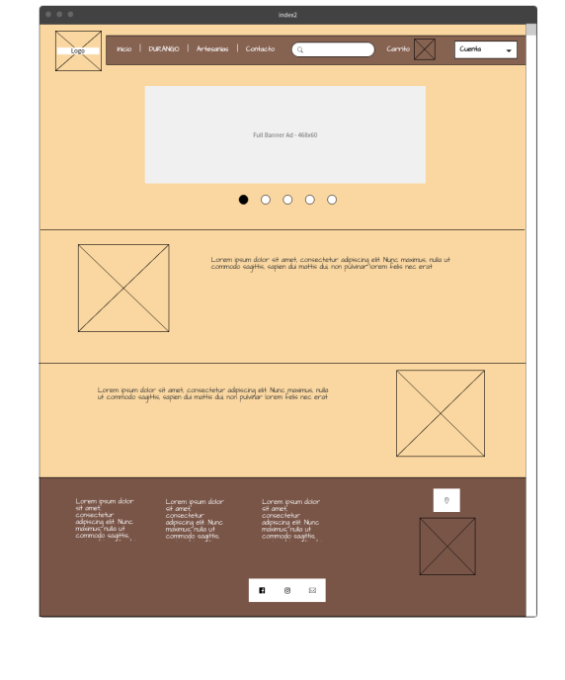

**Índex2**

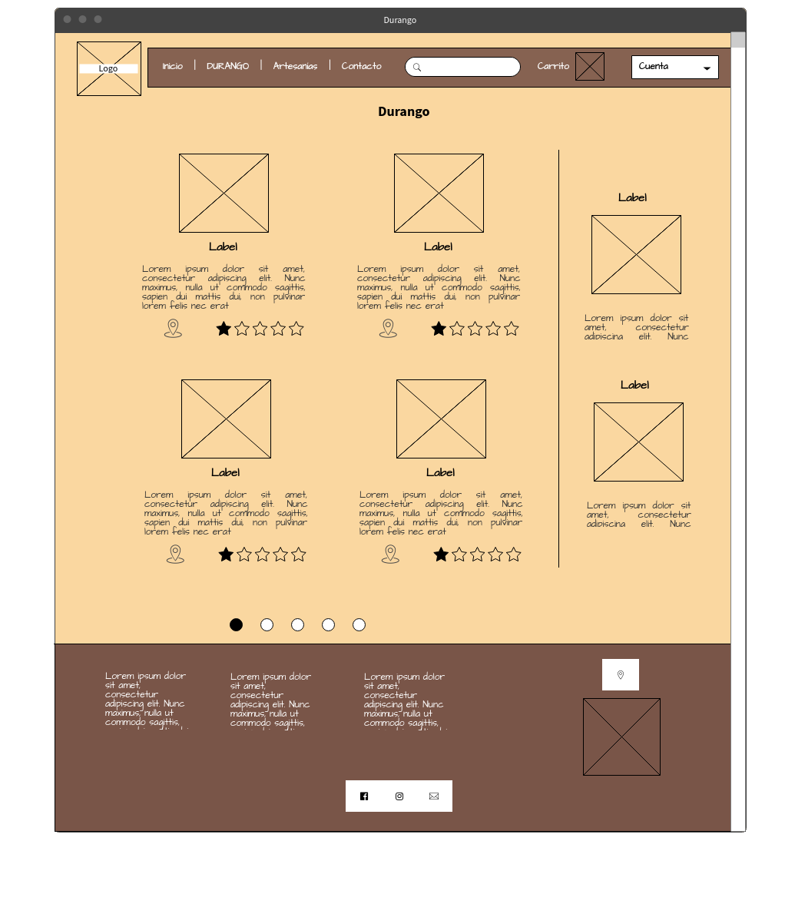

**Durango**

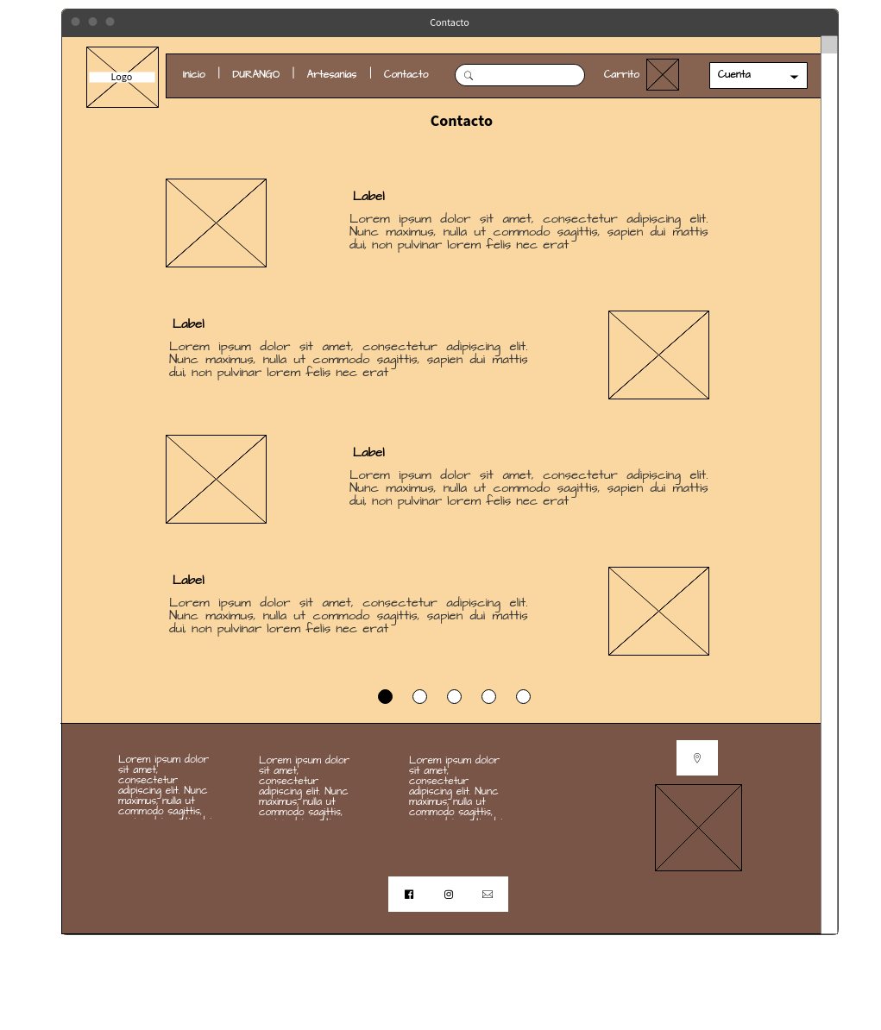

**Contacto**

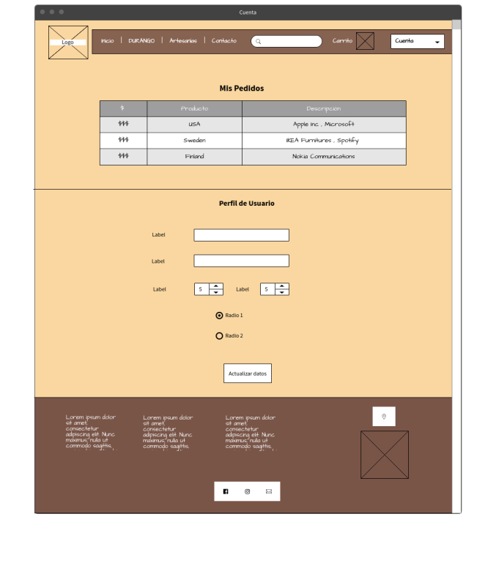

**Cuenta**

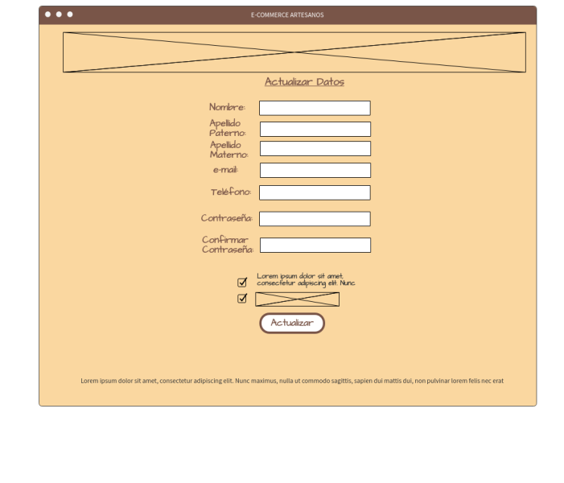

**Actualizar Datos**

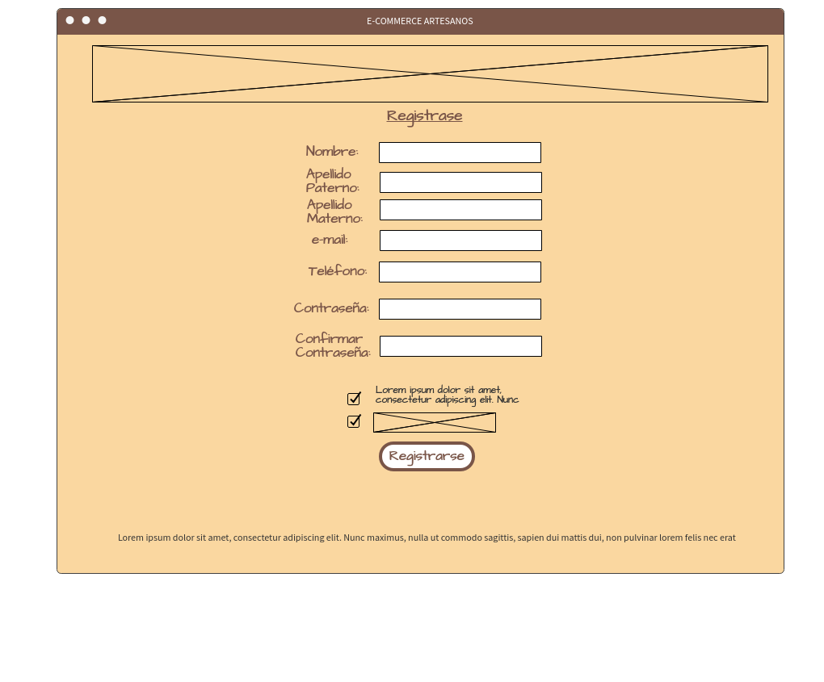

**Registrarse**

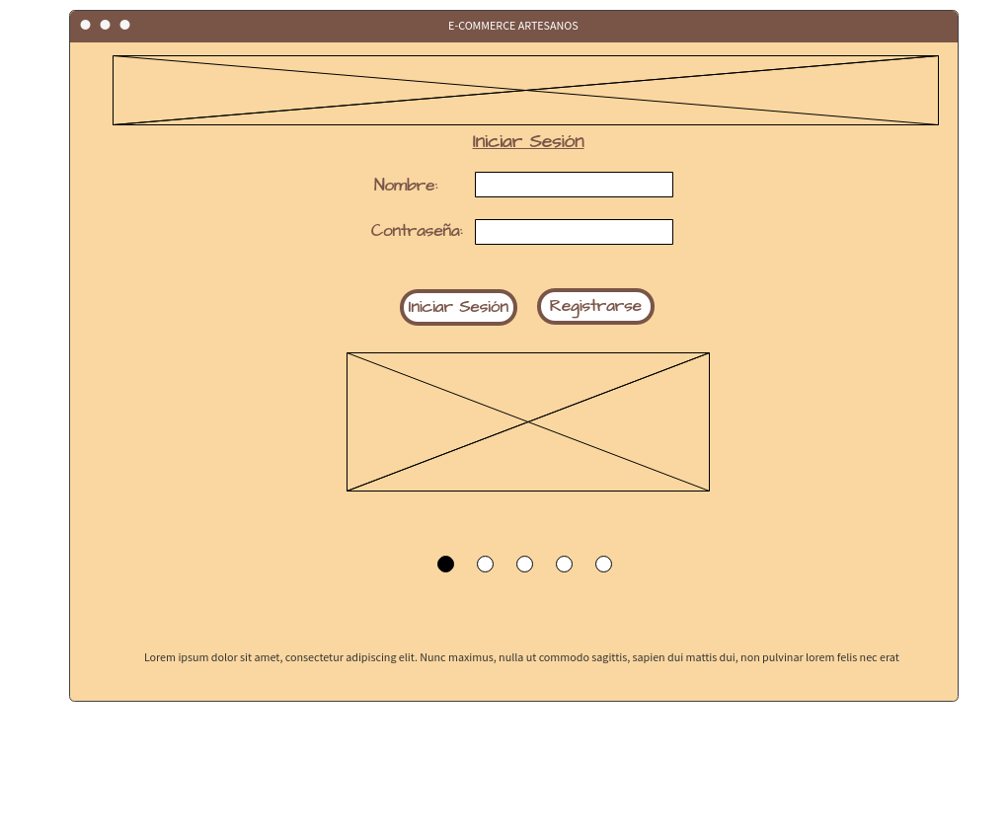

**Iniciar Sesión**

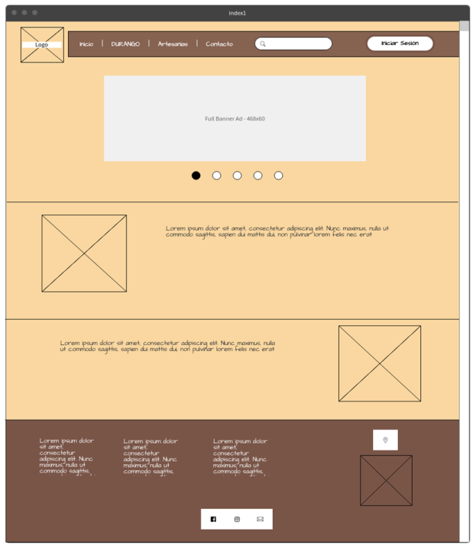

**Índex**

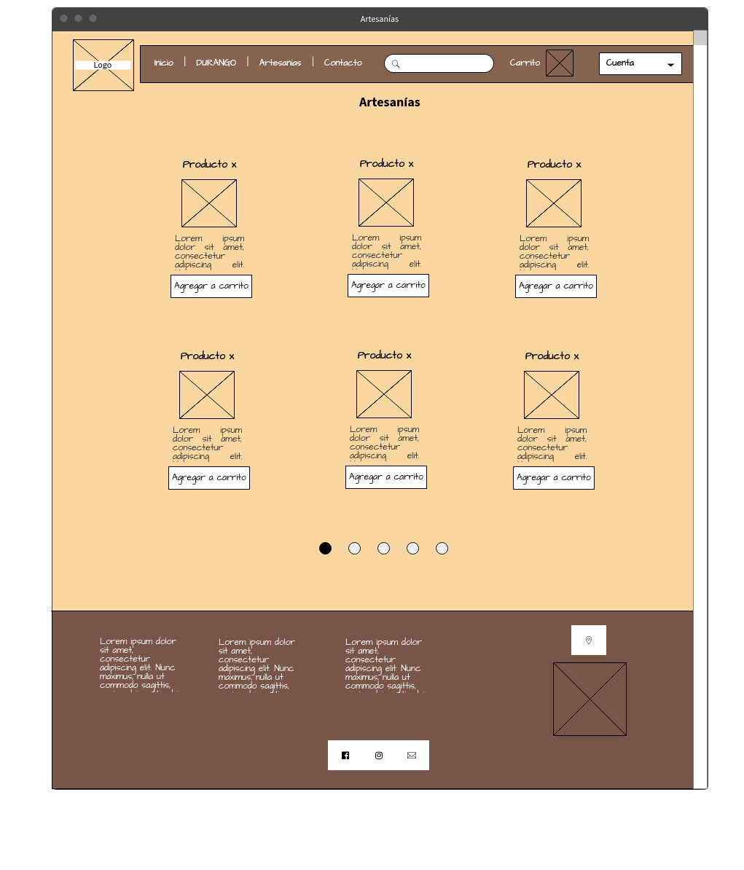

**Artesanías**

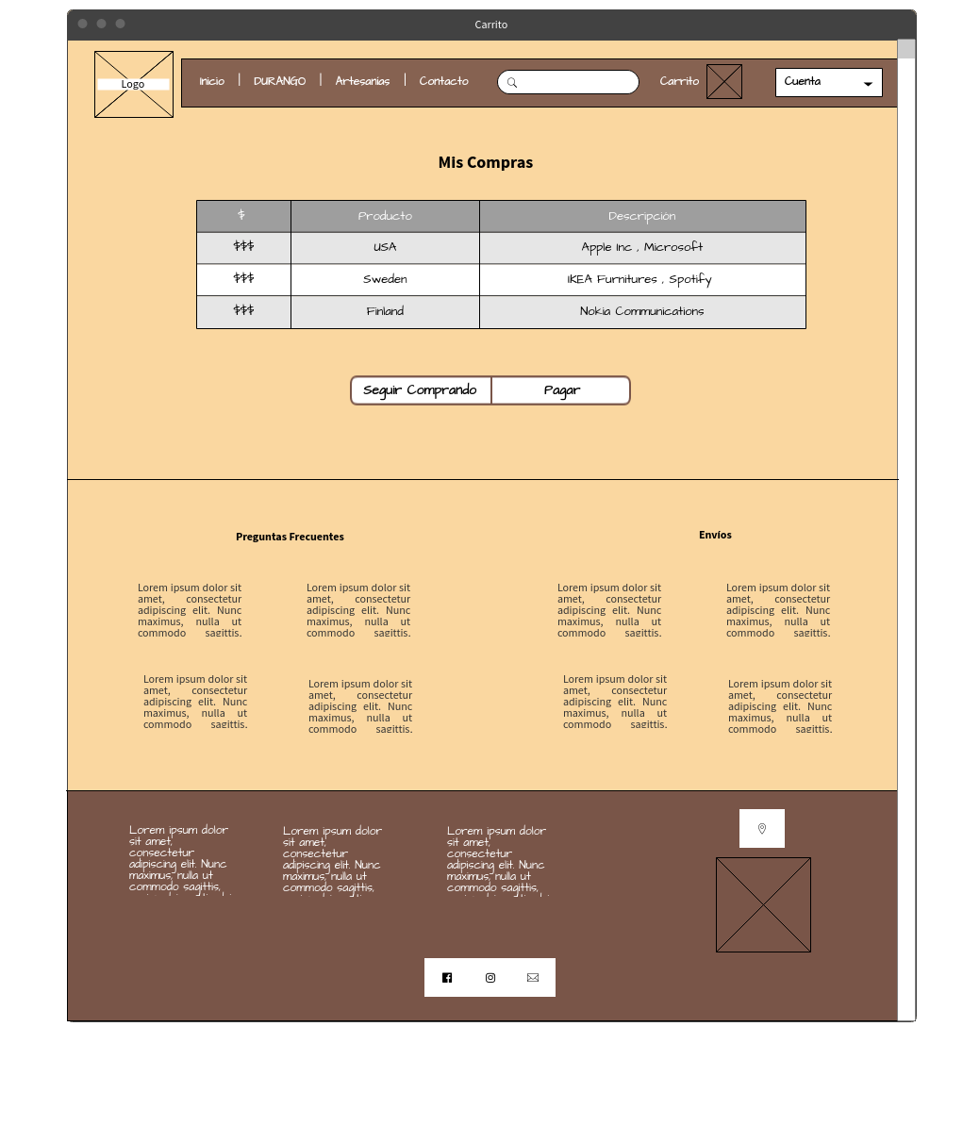

**Carrito**

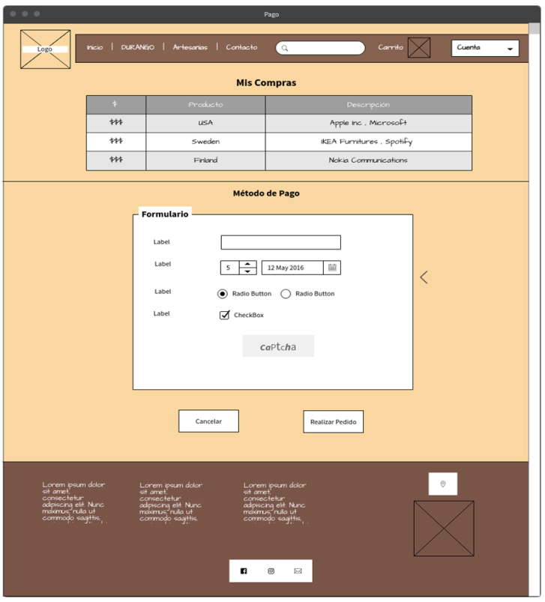

**Pagar**

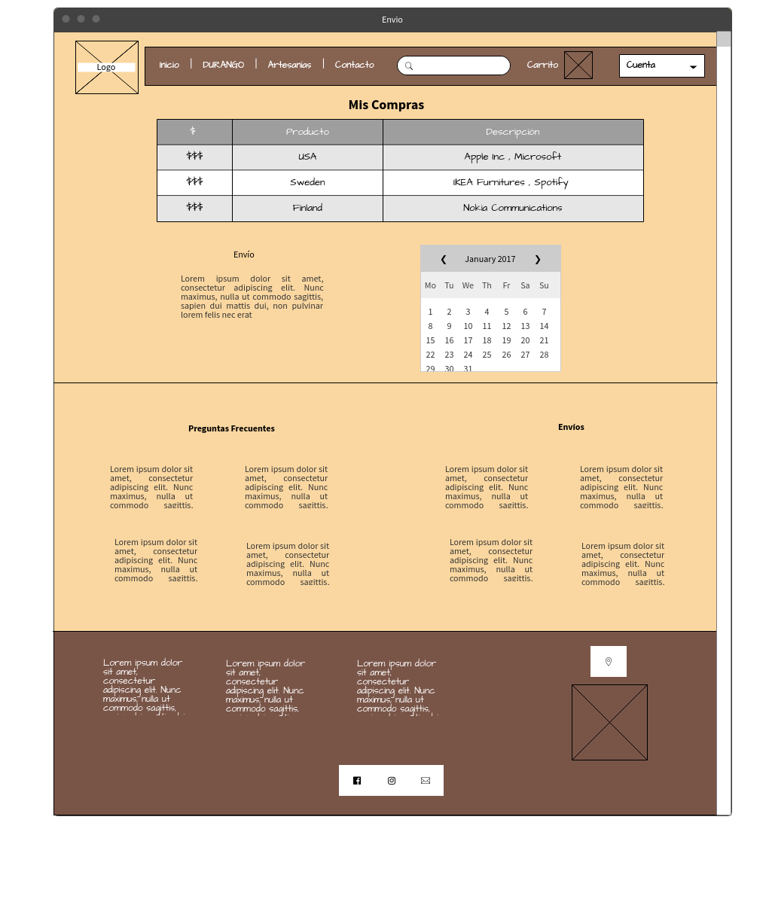

**Envío**

**MAPA DE NAVEGACIÓN**

Nota: El menú superior en el caso de la pantalla “índex” tendrá deshabilitada las opciones artesanías y carrito, ya que aún no se encuentra dentro de la sesión, para realizar dichas acciones.

El menú en las demás pantallas redirigirá a las mismas que redirige en “índex” según corresponda y se habilitarán las opciones que se pueden visualizar en “index2”. Por motivos de mejor visualización se omitió poner las flechas correspondientes a cada pantalla en el menú, es por eso que solo se colocaron en “índex” y en “index2” para dar la ejemplificación en el mapa.